- Регион: Волгоградская область
- Муниципалитет: Администрация Сысоевского сельского поселения Суровикинского муниципального района
- Название: «Братская могила Советских воинов»
- Адрес: Волгоградская область Суровикинский район х. Новодербеновский
- 48.546322, 42.704237
- Архитектор: неизвестный
- Дата заложения: 1962 г.
- Историческая справка: Братская могила воинов, погибших в дни Сталинградской битвы 1942-1943 гг.

Фото спереди:

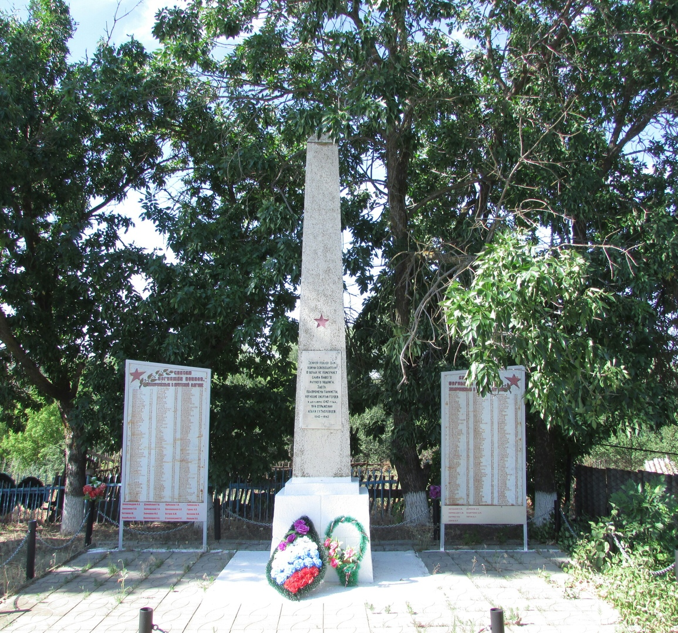

Фото слева:
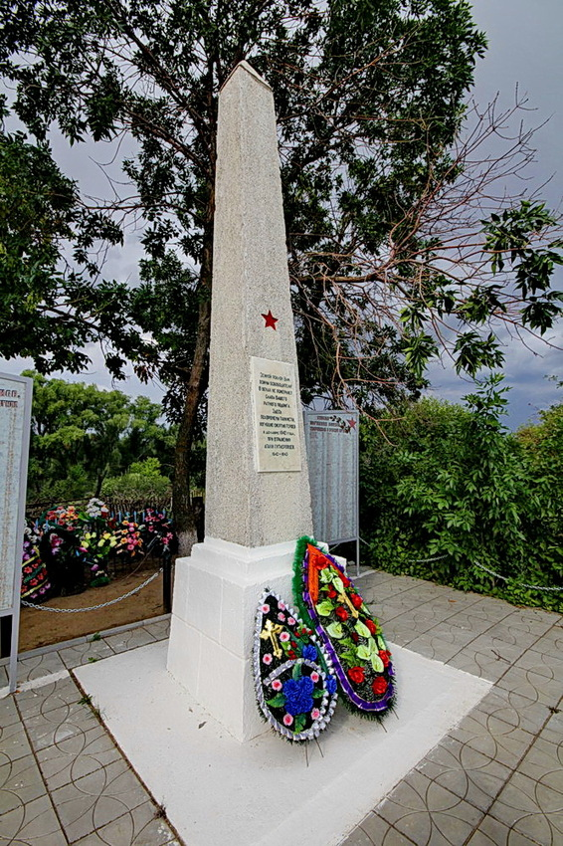
Фото справа:
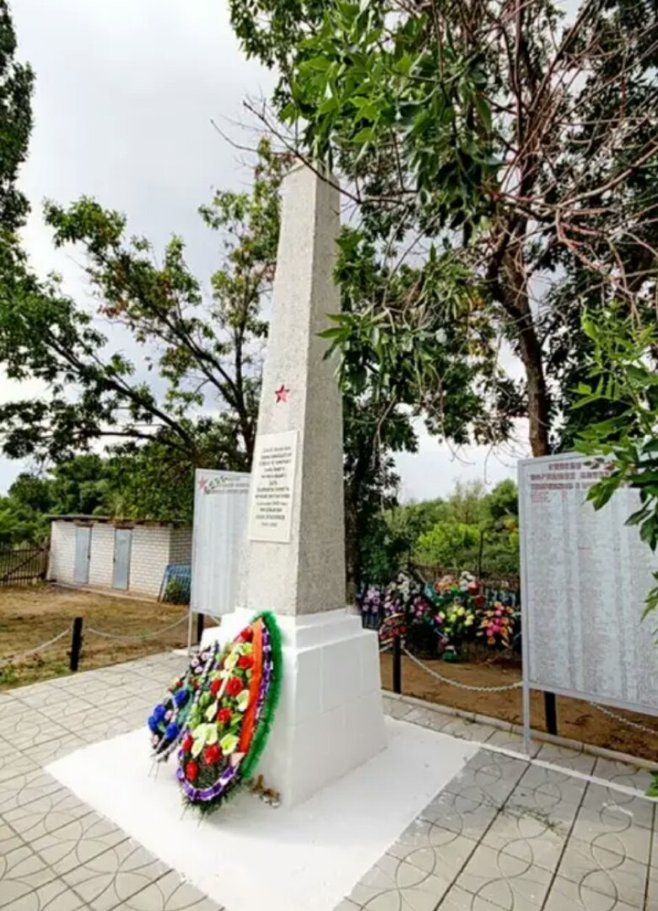

Фото сзади: